Communiqué de presse
Ibach-Schwyz, November 7, 2022
en édition limitée. énergisant. jaune électrique.
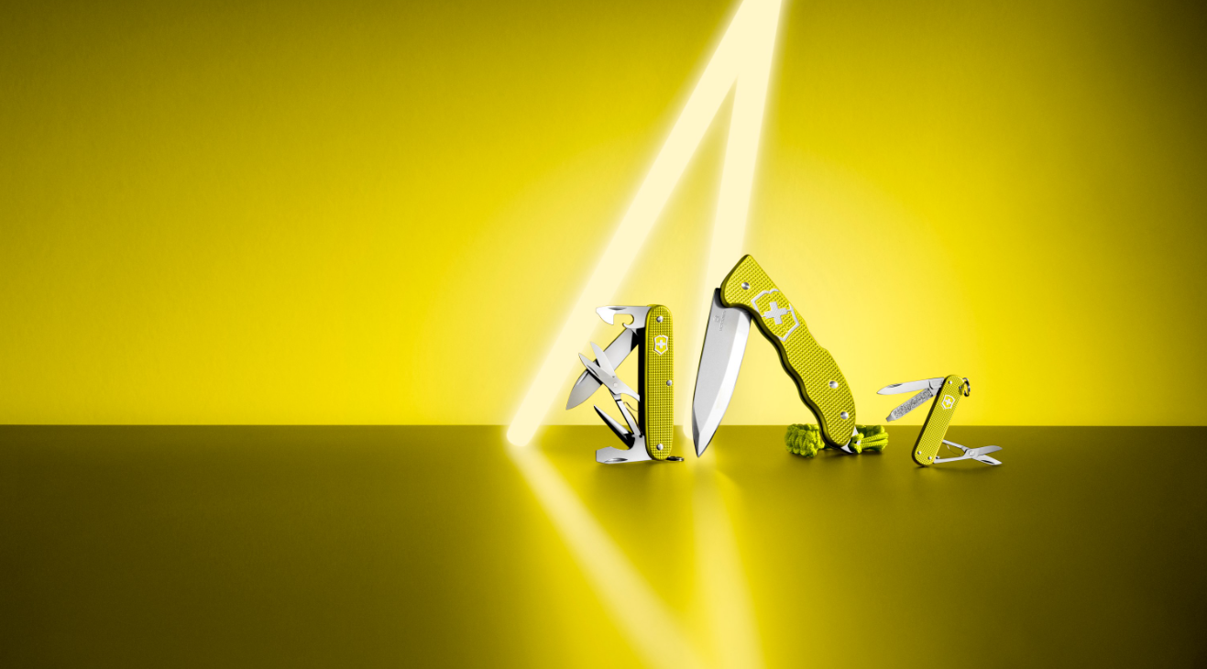

INCONTOURNABLE : découvrez le SPECTACULAIRE nouvel Alox Limited Edition 2023

Marquant, énergisant et optimiste, le nouvel Alox Limited Edition 2023 attire tous les regards. Déclinée dans un jaune électrique stimulant, la collection conjugue à merveille la fonctionnalité, le style et un remarquable design rehaussé des emblématiques côtes Alox.
Chaque année, l’Alox Limited Edition se décline dans une nouvelle couleur. Pour 2023, la 9e édition affiche un jaune électrique. Ce spectaculaire coloris symbolise l’énergie à l’état pur et déborde d’un puissant optimisme, en plus d’attirer tous les regards. Composé des modèles Classic SD, Pioneer X et Hunter Pro, ce trio constitue un cadeau idéal, notamment pour les adeptes de la marque et les collectionneurs en quête d’un objet spécial et atypique. L’année de création est imprimée au dos de chaque couteau, qui s’accompagne d’un certificat unique et se présente dans un élégant coffret cadeau.
Finement striés en surface, les modèles Alox en édition limitée font du légendaire couteau suisse un compagnon d’une fonctionnalité inégalée. Les côtes en aluminium sont découpées, estampées et éloxées. Cette solide couche protectrice permet de les colorer et accroît leur résistance à l’usure et à la corrosion. Le résultat ? Des couteaux ultra-maniables au design élégant et irrésistible.
Long de 58 millimètres, le Classic SD Alox est équipé d’une lame, d’une lime à ongles, d’un tournevis, de ciseaux et d’un anneau, ce qui en fait un compagnon idéal au quotidien.
Le Pioneer X Alox est un outil des plus fiables sur lequel on peut toujours compter. Ce modèle de 93 millimètres comprend une lame, un poinçon alésoir, un ouvre-boîtes (avec tournevis 3 millimètres), un décapsuleur (avec tournevis 7 millimètres et un dénudeur de fils électriques), des ciseaux et un anneau.
Destiné à l’homme moderne, le Hunter Pro Alox est un couteau de poche élégant et pratique au quotidien, comportant une grande lame, un point d’attache, une attache en paracorde et un clip.
Uniquement disponible en 2023 — jusqu’à épuisement des stocks —, mais destinée à durer toute la vie, la collection Alox Limited Edition 2023 de Victorinox est presque indestructible, notamment grâce aux plus de 135 ans d’expérience de la marque dans la fabrication de couteaux de grande qualité en Suisse.
Les modèles Alox Limited Edition 2023 sont disponibles à l’achat dans les boutiques Victorinox et en ligne jusqu’à épuisement des stocks. Victorinox garantit que tous ses couteaux et outils sont en acier inoxydable de première qualité avec une garantie à vie contre tout défaut de fabrication et de matériau.

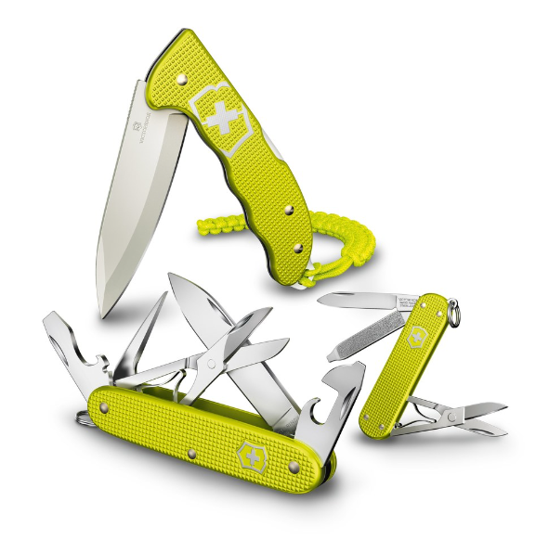
détails
Incontournable : découvrez le spectaculaire nouvel Alox Limited Edition 2023
En édition limitée. Énergisant. Jaune électrique.

Classic SD Alox Limited Edition 2023
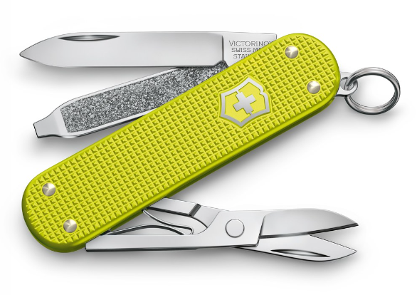
- petite lame
- ciseaux
- lime à ongles
- tournevis 2,5 mm
- anneau

- hauteur : 6 mm
- longueur : 58 mm
- poids : 17 g

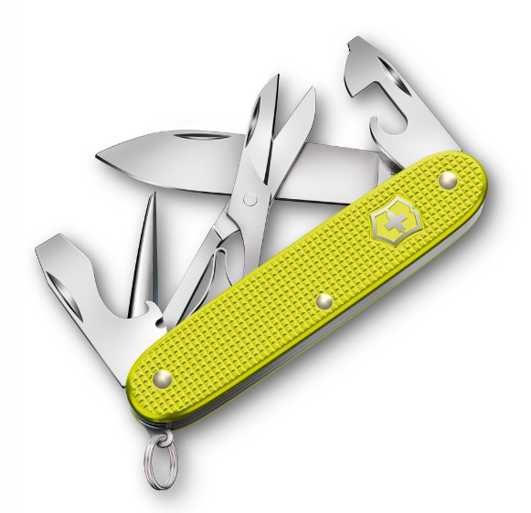
Pioneer X Alox Limited Edition 2023
- grande lame
- poinçon alésoir
- ouvre-boîtes
- tournevis 3 mm
- décapsuleur
- tournevis 7 mm
- dénudeur de fils électriques
- ciseaux
- anneau

- hauteur : 14,9 mm
- longueur : 93 mm
- poids : 94,5 g

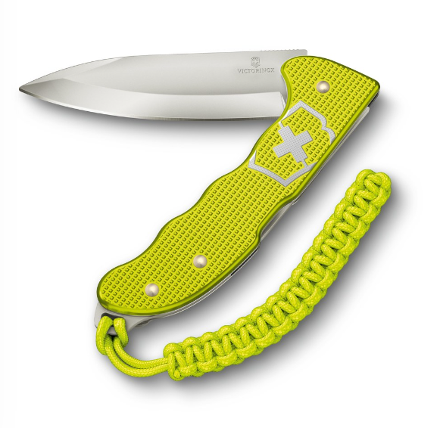
Hunter Pro Alox Limited Edition 2023
- grande lame
- clip
- point d’attache
- attache en paracorde

- hauteur : 16 mm
- longueur : 136 mm
- poids : 186 g

TÉLÉCHARGER
Découvrez le produit en images ici

CONTACT POUR LES MÉDIAS
Indiquer les coordonnées du contact local pour la presse

À PROPOS DE VICTORINOX

